统一认证 修改密码及密码找回

- 修改密码
- 打开统一认证首页：https://cas.gzjszy.net
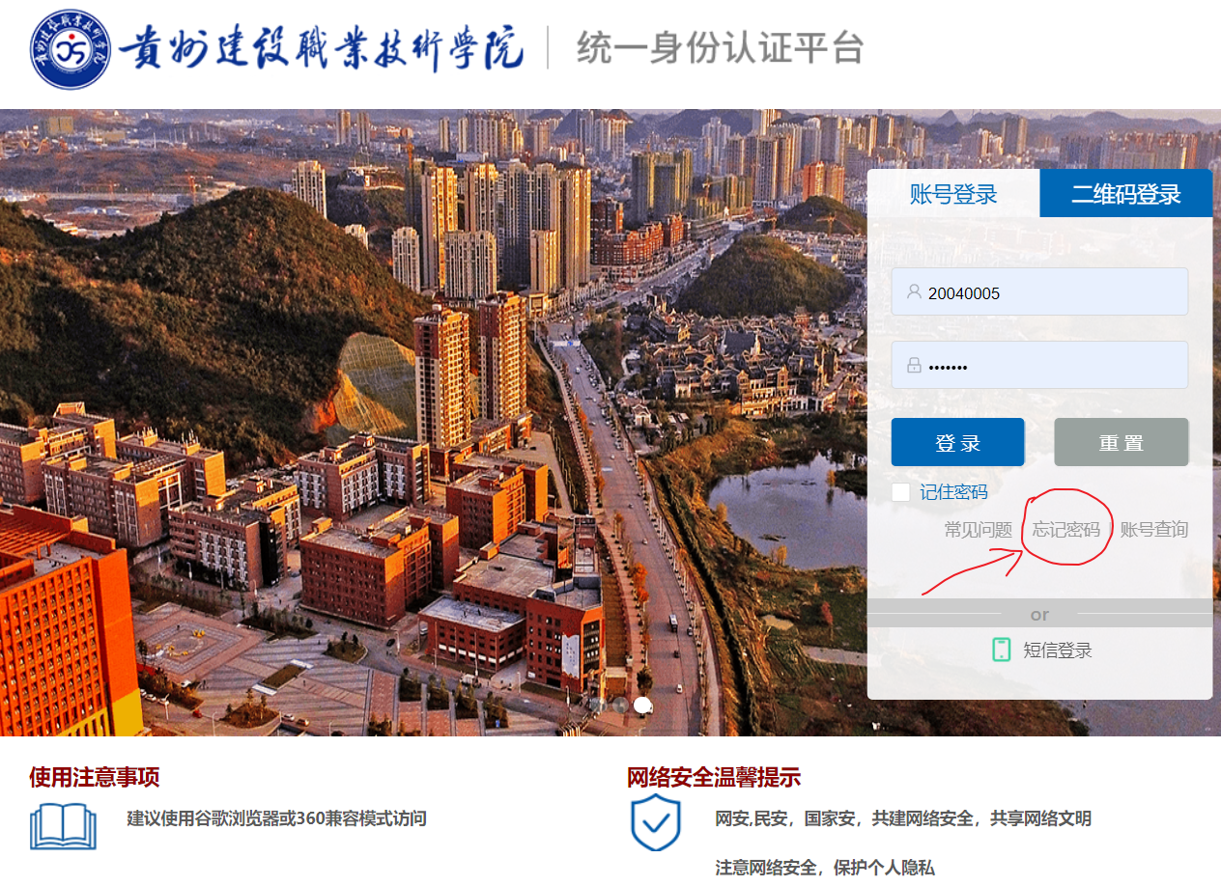
- 点击“忘记密码”
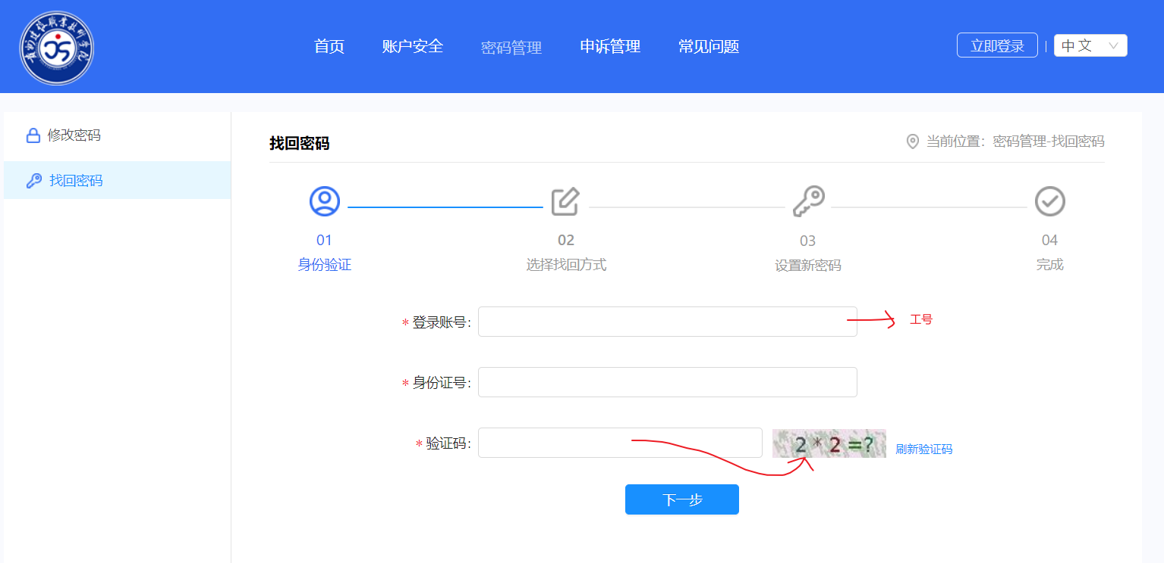

- 发送短信验证
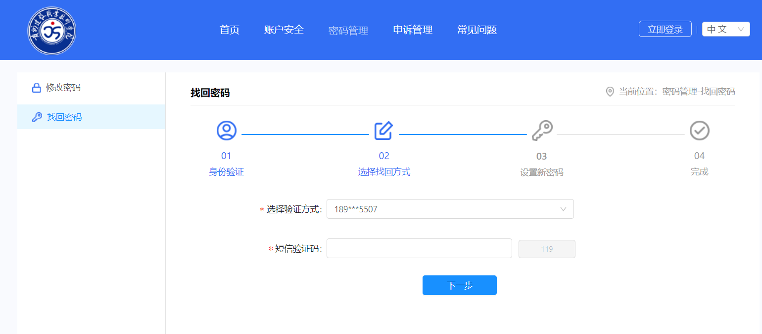

- 设置新的密码
